САНКТ-ПЕТЕРБУРГСКИЙ ПОЛИТЕХНИЧЕСКИЙ
УНИВЕРСИТЕТ ПЕТРА ВЕЛИКОГО

Институт компьютерных наук и кибербезопасности
Высшая школа технологий искусственного интеллекта
Отчет по лабораторной работе №4

Синтез сдвигающих регистров.

Работу выполнила:
Денисенко Е.Д.
студент группы 5130201/40001
Проверила:
Вербова Н. М.

Санкт-Петербург - 2025 г.

Цель работы:
Изучить принцип работы сдвигающих регистров.
Методика:
1.
Необходимо синтезировать сдвиговый четырехразрядный регистр. Для этого необходимо составить таблицу возможных переходов i-го триггера из состояния Q_{i}^{t} в момент времени t (до прихода сдвигающего импульса) в состояние Q_{i}^{t+1} после прихода сдвигающего импульса в зависимости от его собственного состояния Q_{i}^{t} и состояния Q_{i}^{t+1} предыдущего триггера.
Для этого были составлены таблицы функционирования двигающегося счетчика. Табл. 1- сдвиг вправо, Табл.2 - сдвиг влево.

№ сост. | Q_{i}^{t} | Q_{i+1}^{t} | Q_{i}^{t+1} | Q_{i+1}^{t+1}
0 | 0 | 0 | 0 | 0
1 | 0 | 1 | 0 | 0
2 | 1 | 0 | 0 | 1
3 | 1 | 1 | 0 | 1
Табл. 1 “Сдвиг вправо”
№ сост. | Q_{i}^{t} | Q_{i+1}^{t} | Q_{i}^{t+1} | Q_{i+1}^{t+1}
0 | 0 | 0 | 0 | 0
1 | 0 | 1 | 1 | 0
2 | 1 | 0 | 0 | 0
3 | 1 | 1 | 1 | 0
Табл. 2 “Сдвиг влево”
На основании таблицы функционирования составляем прикладные таблицы для каждого триггера счетчика:

Q_{i+1}^{t} ->Q_{i+1}^{t+1} | Q_{i+1} | Q_{i+1}’
Q_{i} | ¹¹ | ⁰¹
Q_{i}’ | ¹⁰ | ⁰⁰

Q_{i}^{t} ->Q_{i}^{t+1} | Q_{i+1} | Q_{i+1}’
Q_{i} | ¹¹ | ¹⁰
Q_{i}’ | ⁰¹ | ⁰⁰

В качестве элементной базы выберем триггеры D типа. На основании полученных прикладных таблиц и характеристической таблицы D триггера составляем карты Карно для D-входа каждого триггера:
D_{i} | Q_{i+1} | Q_{i+1}’
Q_{i} | ¹ | ⁰
Q_{i}’ | ¹ | ⁰
D_{i+1} | Q_{i+1} | Q_{i+1}’
Q_{i} | ¹ | ¹
Q_{i}’ | ⁰ | ⁰

D_{i+1} = Q_{i} - сдвиг вправо
D_{i} = Q_{i+1} - сдвиг влево
Карты Карно для D_{i} и D_{i+1} для сдвига вправо и влево соответственно не были составлены, так как значения этих входов нулевые, что видно из таблиц функционирования обоих случаев.
Нулевые значения состояний означают следующее:
- при сдвиге вправо 1-й по счету i-й триггер принимает значение 0 всегда из-за отсутствия i-1-го триггера;
- при сдвиге влево последний по счету i+1-й триггер принимает значение 0 всегда из-за отсутствия i+2-го триггера.

Схема сдвигового регистра:
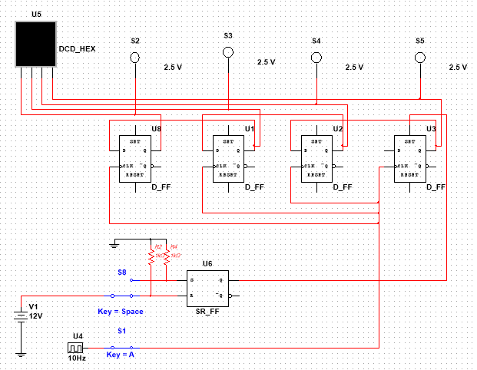
Рис. 1 - сдвиг влево
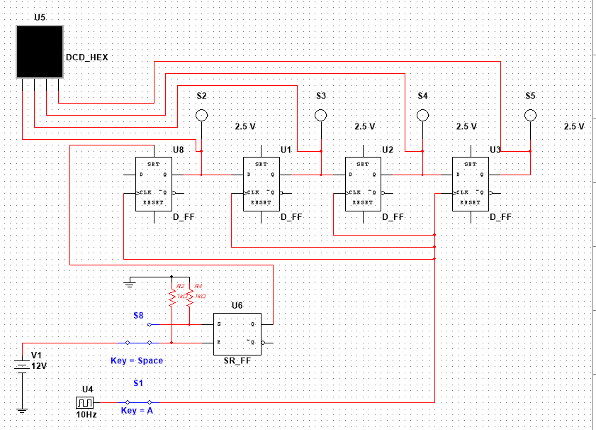
Рис. 2 - сдвиг вправо

2.
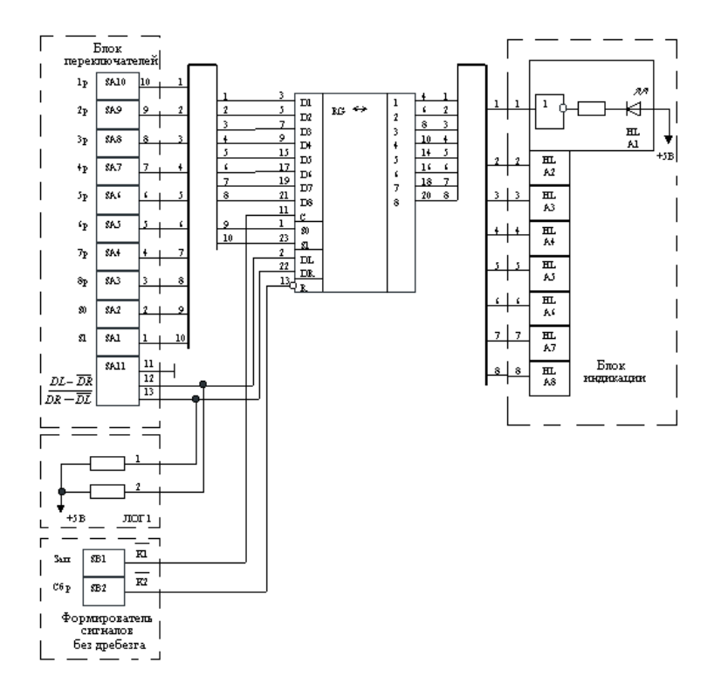
Рис 3. Схема для исследований ИС К155ИР13 (SN74198).

Проверка работы схемы в соответствии со следующими режимами работы входов S0 и S1:

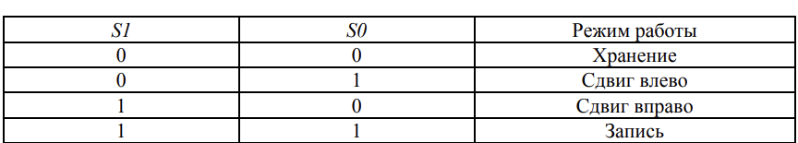
Рис 4. Схемы работы входов S0 и S1.
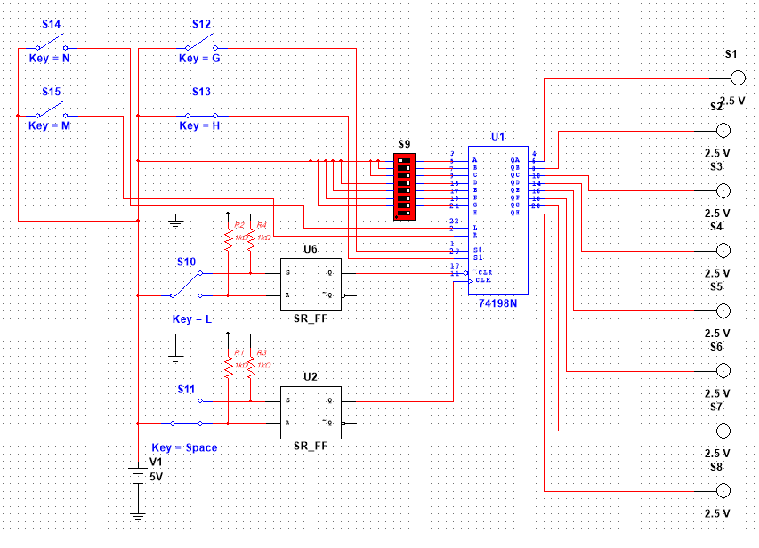
Рис. 5. Кольцевой регистр на базе ИС К155ИР13

Далее на базе ИС К155ИР13 был сконструирован универсальный кольцевой регистр. Кольцевой регистр строится на основе сдвигающего путём замыкания выхода младшего разряда со входом старшего разряда. В результате чего информация движется по кольцу.

Схема электрическая принципиальная сконструированного регистра:
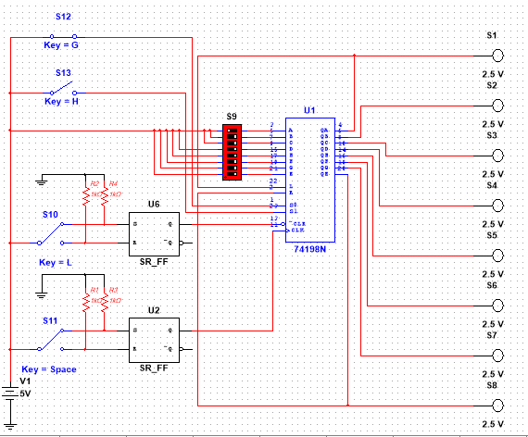
Рис. 6. Схема электрическая принципиальная сконструированного регистра

Вывод
В результате выполнения лабораторной работы была успешно синтезирована схема сдвигового регистра, основанная на четырёх D-триггерах. Это позволило на практике закрепить понимание принципов работы последовательных запоминающих устройств и основных элементов цифровой логики. Кроме того, был подробно изучен принцип функционирования универсального сдвигового регистра, реализованного на интегральной схеме К155ИР13 (аналог SN74198). Это дало глубокое понимание особенностей работы универсального сдвигового регистра, его режимов сдвига и записи данных.

На основе полученных знаний была построена собственная схема сдвигового регистра, а также, используя универсальный сдвиговой регистр на ИС К155ИР13, создана схема универсального кольцевого регистра. Это позволило продемонстрировать возможность комбинирования базовых элементов для реализации более сложных цифровых устройств, расширяющих функциональные возможности систем управления и обработки информации.

